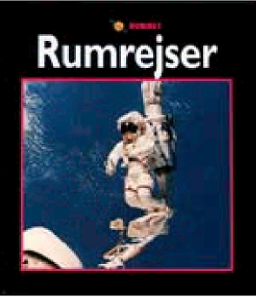
Bog-nr.: D01 RUMMET: Rumrejser

- Hvor finder du forklaringen på de ord, der står med fremhævet skrift?
- Hvor mange afsnit er der i indholdsfortegnelsen?
- Hvem var Jurij Gagarin?
- Hvad er en rum-sonde?
- Hvornår landede de første mennesker på Månen?
- Hvornår har en astronaut rumdragt på?
- Hvorfor er det nødvendigt med en rumdragt?
- Hvad er et kontrol-center?
- Hvad viser billedet side 8?
- Hvor kan du læse om rumdragter?
- Hvordan holder man kontakt fra jorden til mennesker i rummet?
- Hvad er en rum-færge?
- Hvem har oversat bogen til dansk?
- Kunne du forestille dig at bo i en rumby? Hvorfor /hvorfor ikke?
Facitlist
Bog-nr.: D01
Rumrejser
- På side 24.
- 12.
- Russisk astronaut, det første menneske i rummet.
- Et ubemandet rum-fartøj.
- 20. juli 1969.
- Når er udenfor sit rum-skibet.
- Det beskytter mod varme og kulde.
- Stedet hvor man fra jorden har forbindelse med astronauterne.
- Rumskib med løfteraketter.
- Side 7, 13, 14 og 15.
- Ved hjælp af radiosignaler og computere.
- Et ubemandet fartøj.
- Allan Flachs.
- Individuelt svar.

